KATA PENGANTAR
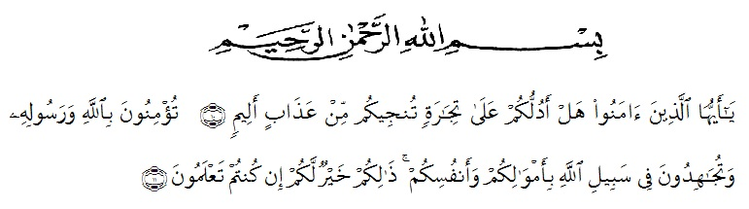
Artinya :
“Hai orang – orang yang beriman, sukakah kamu aku tunjukan suatu perniagaan yang dapat menyelamatkanmu dari azab yang pedih?¹⁰. (Yaitu) kamu beriman kepada Allah dan Rasulnya dan berjihad di jalan Allah dengan harta dan jiwamu. Itulah yang lebih baik bagimu, jika kamu mengetahui¹¹.” (QS. Ash-Shaff : 10-11)
Dengan memanjatkan puji syukur kehadirat Allah SWT, karena hanya dengan limpahan rahmat, karunia dan ridho-Nya, sehingga penulis dapat menyelesaikan skripsi dalam waktu yang telah ditentukan.
Skripsi yang ditulis berjudul “Pengaruh Penerapan Akuntansi Sektor Publik terhadap Akuntabilitas Kinerja Instansi Pemerintah Pada Badan Kepegawaian Daerah (BKD) Kabupaten Deli Serdang”.
Akhinya, peneliti berharap semoga skripsi ini dapat bermanfaat bagi pihak yang memerlukan. Penulis mengucapkan terima kasih kepada semua pihak yang telah memberikan masukan sehingga skripsi ini dapat diselesaikan, pada bagian ini penulis ingin menyampaikan terima kasih dan penghargaan sebesar-besarnya kepada :
- Bapak H. Hardi Mulyono SE., M.AP, Rektor Universitas Muslim Nusantara Al-Washliyah Medan.
- Ibu Shita Tiara SE. Ak., M.Si, sebagai Dekan Fakultas Ekonomi yang telah memberikan dorongan dan semangat kepada saya..
- Ibu Debbi Chyntia Ovami, S.Pd., M.Si sebagai Kepala Program Studi Akutansi yang telah memberikan dorongan dan semangat kepada saya.
- Ibu Sri Wardany, SE., M.Si, sebagai Pembimbing utama yang telah tulus dan ikhlas berkenan meluangkan waktu untuk memberikan bimbingan dan semangat kepada saya selama penyelesaian skripsi ini.
- Bapak Ardhansyah Putra Harahap, S.Pd., M.Si, sebagai Pembimbing kedua yang telah tulus ikhlas bersedia meluangkan waktu dan memberikan bimbingan dan semangat kepada saya hingga penyelesaian skripsi ini.
- Seluruh Staf Pengajar dan Pegawai di Fakultas Ekonomi Universitas Muslim Nusantara Al-Washliyah Medan.
- Seluruh Pegawai Badan Kepegawaian Daerah Kabupaten Deli Serdang, yang telah banyak membantu saya dalam menyelesaikan skripsi ini.
- Teristimewa Ibunda tercinta Devi Tuti Ningsih dan Ayahanda Muhammad Sayuti yang dengan sabar senantiasa memberikan do’a dengan penuh keikhlasan dan semangat serta nasehat kepada saya selama kuliah hingga penyelesaian skripsi ini.
- Kepada Sahabat saya Rendy, Deni, Rahmat, Afriyanda, Ikhsan, Riccy, Chairul, Kiki dan teman-teman Akuntansi 8 C lainnya yang telah banyak memberikan nasehat dan semangat kepada saya.
- Teman-teman mahasiswa/i Akuntansi angkatan 2015 yang tidak bisa saya sebutkan satu persatu.

Peneliti menyadari sepenuhnya bahwa skripsi ini jauh dari sempurna dan perlu pengembangan dan kajian lebih lanjut. Oleh karena itu, segala kritik dan saran yang sifatnya membangun akan peneliti terima demi penyempurnaan skripsi ini dan semoga memberikan manfaat bagi orang yang membutuhkannya
` Medan, Agustus 2019

Desty Aprilia
153224113

